Проект
государственного учреждения «Территориальный центр социального обслуживания населения Ивьевского района»

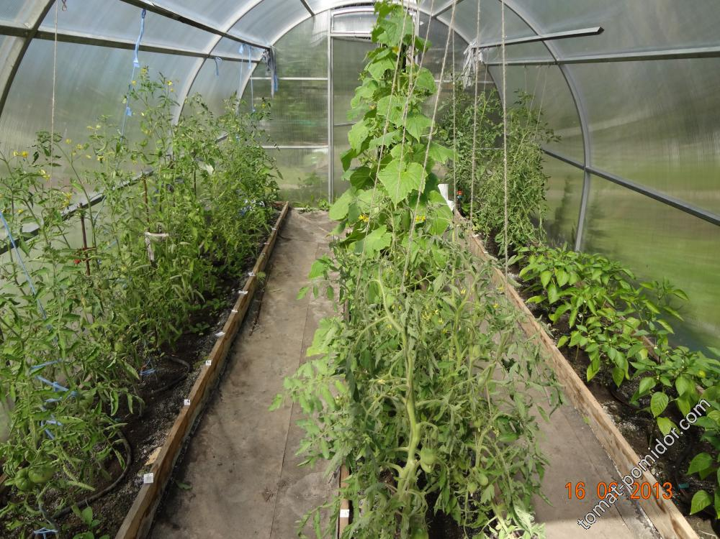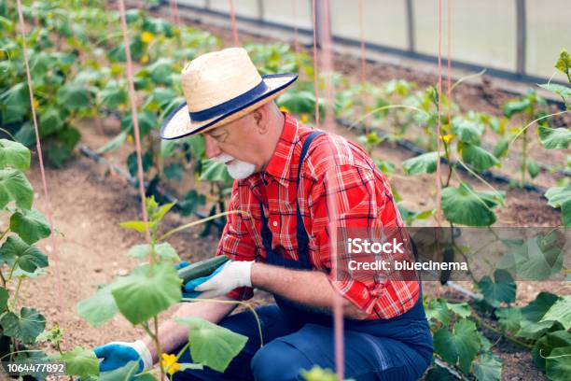

1.Наименование проекта: «Теплица мечты»
2.Срок реализации проекта: 12 месяцев.
3.Организация – заявитель, предлагающая проект: государственное учреждение «Территориальный центр социального обслуживания населения Ивьевского района».
4. Цель проекта: организация площадки для производства экологически чистой плодоовощной и цветочно-декоративной продукции.
5. Задачи, планируемые к выполнению в рамках реализации проекта:
- создание комплекса условий по выращиванию экологически чистой продукции;
- привлечение к работе проживающих, желающих принимать участие в трудовой деятельности;
- изучение приемов выращивания и ухода за рассадой;
- обеспечение проживающих витаминизированной экологически чистой сельскохозяйственной продукцией;
- благоустройство территории путем выращивания цветочно-декоративных растений.
6. Целевая группа: пожилые граждане, люди с инвалидностью.
7. Краткое описание мероприятий в рамках проекта;
в целях совершенствования социальной защиты различных категорий населения в деревне Лукашино, Ивьевского района, Гродненской области функционирует отделение круглосуточного пребывания для граждан пожилого возраста и инвалидов на 30 койко-мест с предоставлением круглосуточного комплексного ухода;
реабилитация граждан, проживающих в отделении, проводится различными методами, в том числе осуществляется путём вовлечения в трудовой процесс.
Трудовая терапия, как метод восстановительного лечения, имеет важное значение для постепенного возвращения проживающего к обычному жизненному ритму.
Таким образом, приобретение теплицы для пожилых людей, проживающих в отделении круглосуточного пребывания, может стать значимым вкладом в их физическое, психическое, социальное благополучие и качество жизни.
В рамках проекта планируется выпуск брошюр, буклетов, освещение в средствах массовой информации.
8. Общий объем финансирования (в белорусских рублей): 450
Источник финансирования | Объем финансирования  (в долларах США)
Средства донора | 330
Софинансирование | 120
9. Место реализации проекта (область/район, город): 231337, Гродненская область, Ивьевский район, деревня Лукашино, д. 9 А
10. Контактное лицо:
Татьяна Александровна Радкевич, директор государственного учреждения «Территориальный центр социального обслуживания населения Ивьевского района», тел: 8(01595) 6-75-59,
е-mail: info@ivjetcson.by
Мария Ивановна Летахович, заведующий отделения круглосуточного пребывания для граждан пожилого возраста и инвалидов деревня Лукашино Ивьевского района, тел: 8(0159) 56-69-61

The project of the state institution "Territorial Center for Social Services of the Ivyevsky District"

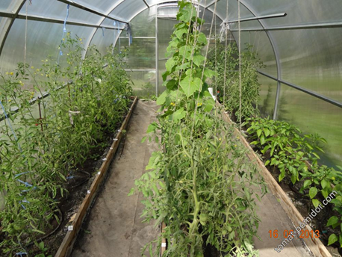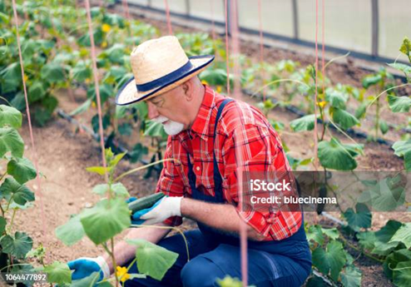

1. Project name: "Dream Greenhouse"
2. Project implementation period: 12 months.
3. The applicant organization proposing the project: state institution “Territorial Center for Social Services for the Population of the Ivyevsky District”.
4. Project objective: to organize a site for the production of environmentally friendly fruit and vegetable and flower-decorative products.

5. Project objectives:
- creating a set of conditions for growing organic produce;
- engaging residents willing to participate in the work;
- learning seedling cultivation and care techniques;
- providing residents with vitamin-enriched organic agricultural produce;
- improving the area by growing ornamental plants.
6. Target group: senior citizens, people with disabilities.

7. Brief description of the project activities:
To improve social protection for various categories of the population, a 30-bed, 24-hour residential unit for elderly citizens and people with disabilities, providing comprehensive care, operates in the village of Lukashino, Ivye District, Grodno Region.
Rehabilitation of residents in the unit is carried out through various methods, including through work placement. Occupational therapy, as a method of restorative treatment, is essential for the gradual return of residents to a normal lifestyle.
Thus, purchasing a greenhouse for elderly people living in a 24-hour care unit can make a significant contribution to their physical, mental, and social well-being and quality of life.
The project plans to publish brochures, booklets, and provide media coverage.
8. Total funding (in Belarusian rubles): 450

Source of funding | Funding amount  (in the United States dollars)
Donor funds | 330
Co-financing | 120
9. Project implementation location (region/district, city): 201337, Grodno region, Ivye district, Lukashino village, house 9A
10. Contact person:
Tatyana Aleksandrovna Radkevich, Director of the State Institution "Territorial Center for Social Services for the Population of the Ivye District," tel.: 8 (01595) 6-75-59,
e-mail: info@ivjetcson.by
Maria Ivanovna Letakhovich, Head of the 24-hour care department for senior citizens and people with disabilities, Lukashino village, Ivye District,
tel.:8 (01595) 6-69-61

